

***BPS KABUPATEN KOLAKA***

LAPORAN PEMELIHARAAN INFRASTRUKTUR TI:

MINGGU KE-3 JUNI

MUH. SHAMAD, S.S.T.

Pranata Komputer Ahli Pertama

**DAFTAR ISI**

|  |  |
| --- | --- |
| 1. **Waktu, lokasi dan nama petugas pemeliharaan**……………………………………….. | 1 |
| 1. **Perangkat yang dipelihara** …..……………………………………………………………………. | 1 |
| 1. **Tahapan kegiatan pemeliharaan yang dilakukan**…..…………………………………. | 1 |
| 1. **Hasil pemeliharaan perangkat TI**…..………………………………………………………….. | 1 |
| 1. **Kesimpulan dan rekomendasi pemeliharaan**…..……………………………………….. | 3 |
| 1. **Foto bukti pemeliharaan**…..………………………………………………………………………. | 4 |
| 1. **Referensi ke rencana pemeliharaan yang telah disusun**…………………………… | 4 |
| 1. **Lembar persetujuan**…..……………………………………………………………………………… | 5 |

1. **Waktu, lokasi dan nama petugas pemeliharaan**

Waktu: 20 Juni 2022/ Minggu ke-3 Juni

Lokasi: Ruang IPDS

Nama petugas pemeliharaan: Muh. Shamad (Prakom Ahli Pertama)

1. **Perangkat yang dipelihara**

Router FiberHome (IndiHome)

1. **Tahapan kegiatan pemeliharaan yang dilakukan**

Tahapan kegiatan pemeliharaan yang dilakukan yaitu:

1. Memeriksa keamanan posisi router
2. Memeriksa fisik secara umum
3. Memeriksa kabel LAN yang tersambung
4. Memeriksa performance internet client
5. Mengecek fitur keamanan
6. **Hasil pemeliharaan perangkat TI**

Berikut hasil pemeliharaan yang dilakukan:

1. Memeriksa keamanan posisi router

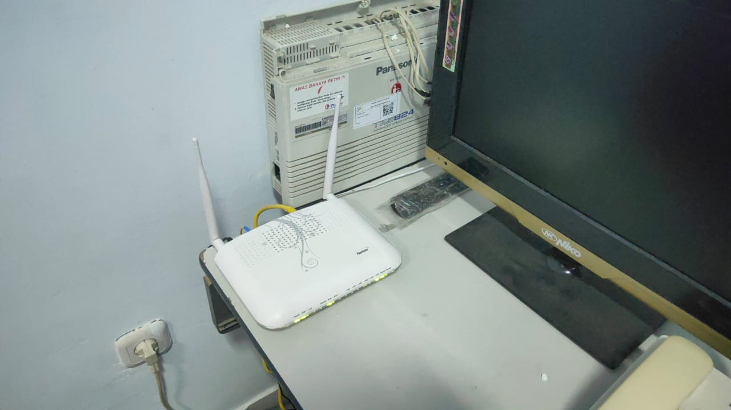

Gambar: Posisi router

Gambar di atas menunjukkan posisi router saat ini. Dapat dilihat posisi router cukup aman karena benda-benda sekitar tidak membahayakan.

1. Memeriksa fisik secara umum

Secara umum fisik router terlihat masih baik. Tidak ada kerusakan fisik pada router. Kedua antenna terpasang dengan baik.

1. Memeriksa kabel LAN yang tersambung

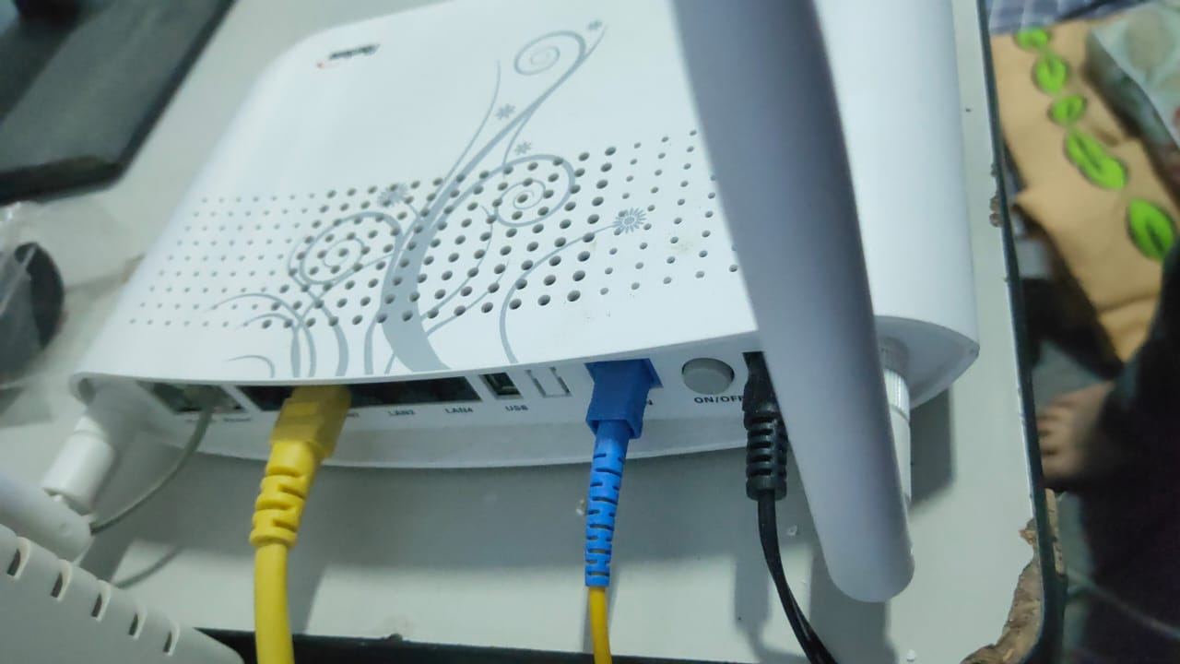

Gambar: Kabel LAN yang terpasang

Foto di atas terlihat ada beberapa kabel yang terpasang. Setelah dilakukan pengecekan, semua perangkat yang terhubung melalui kabel-kabel tersebut bekerja sesuai ekspektasi.

1. Memeriksa performance internet client

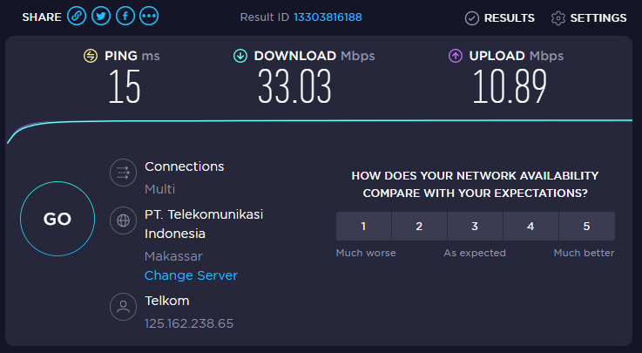

Gambar: *Screenshoot* hasil tes kecepatan internet

Gambar di atas menunjukkan kecepatan internet yang sudah sesuai dengan bandwidth yang diberikan Telkom yaitu 30 Mbps. Ini menunjukkan router dapat bekerja dengan baik.

1. Mengecek fitur keamanan

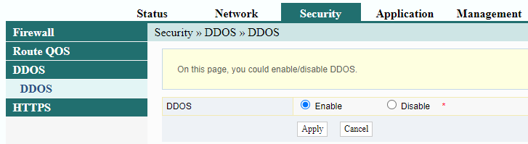

Gambar: Pencegahan DDOS

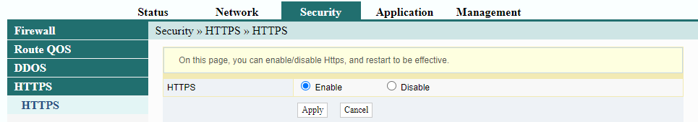

Gambar: Penggunaan HTTPS

Kedua gambar di atas mengatur keamanan router dari serangan DDOS dan pencegahan pencurian data paket http. Kedua fitur ini telah diaktifkan pada router ini.

1. **Kesimpulan dan rekomendasi pemeliharaan**

Secara umum kondisi perangkat ini masih sangat baik. Tidak ada masalah yang ditemukan.

1. **Foto bukti pemeliharaan**

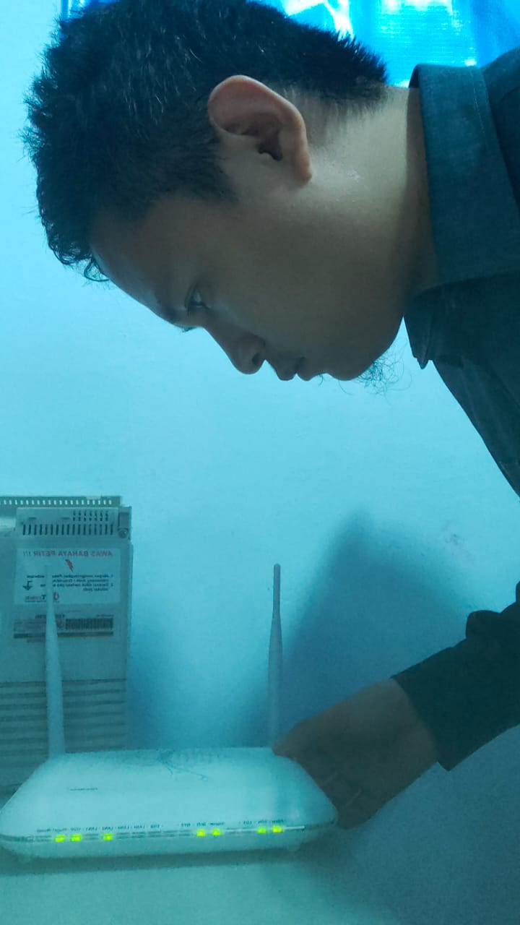

1. **Referensi ke rencana pemeliharaan yang telah disusun**

Rencana pemeliharaan dapat dilihat pada link <https://bit.ly/shamad-t1-2022-2b1>. Berikut cuplikan rencana pemeliharaan yang telah disusun:

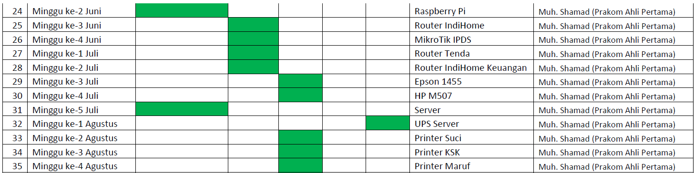

1. **Lembar persetujuan**

Demikian laporan pemeliharaan ini dibuat dengan sebenar-benarnya, untuk dimanfaatkan sebagaimana mestinya.

|  |  |
| --- | --- |
| Telah disetujui di  Dibuat oleh  Pranata Komputer Ahli Pertama  Muh. Shamad  NIP. 19940224 201802 1 001 | Kolaka, 04 Juli 2022  Mengetahui,  Kepala BPS Kabupaten Kolaka  Ade Ida Mane, SST., M.Si.  NIP. 19770926 200012 1 001 |